**Penguatan Literasi Digital Melalui Pelatihan Menggunakan Media Pembelajaran Virtual Reality Bagi Guru SMK**

**Strengthening Digital Literacy Through Training Using Virtual Reality Learning Media for Vocational School Teachers**

**Hendra Jaya1, Sapto Haryoko2, Mantasia3, Putri Ida Sunaryati4, Sutarsi Suhaeb5**

1,2,3,4,5Jurusan Pendidikan Teknik Elektronika Fakultas Teknik Universitas Negeri Makassar

Alamat : Jl. A. P. Pettarani, Tidung, Kec. Rappocini, Kota Makassar, Sulawesi Selatan 90222

|  |  |  |
| --- | --- | --- |
| ***Article History:***  *Received: 02 April 2024*  *Accepted: 07 Mei 2024*  *Published: 31 Mei 2024* |  | ***Abstract:*** *The aim of this activity is to find out the problems of the complete systematic land registration program at the Gorontalo Regency Land Agency and efforts to resolve them. The method used is law with an empirical approach, which presents data according to field facts which are then analyzed descriptively qualitatively. The results of the research show that in land registration through the PTSL program there were problems such as a lawsuit for a certificate from the actual owner, where when the PTSL implementation was completed by the village and land agency and a certificate of ownership was issued to those who applied, it turned out that it was suddenly protested by the community who claimed to be the real owner and this happens especially on land abandoned by the previous owner (abandoned); Low public understanding of land tenure law where not all people understand PTSL procedures, so there is still public distrust in making certificates which are considered complicated and take a long time; There are public perceptions regarding the high cost of obtaining certificates, including concerns that they will be burdened by the increasing tax value; and the lack of human resources, especially skilled personnel in villages and BPN in handling land conflict matters and cases. Efforts to resolve this problem are to maximize socialization to the community regarding the terms and conditions and land registration procedures; clarify the status of the land you wish to certify so that it does not overlap; and re-preparing the land registration quota which is still lacking, meaning there is still land in villages in Gorontalo Regency that cannot be accommodated in the PTSL program, which is adjusted to the existing budget.* |
| ***Keywords:*** *Training, Digital Literacy, Virtual reality, Vocational School Teachers* |

**ABSTRAK**

Kegiatan Pengabdian Kepada Masyarakat ini bertujuan untuk menyiapkan materi pembelajaran berbasis virtual reality yang dibuat oleh guru. Potensinya untuk menjadikan pembelajaran lebih menarik dan mudah diakses oleh siswa SMK dengan berbagai latar belakang program studi dan kebutuhan pembelajaran menjadikannya sebuah inovasi yang berharga. Metode pengabdian kepada masyarakat ini meliputi beberapa tahapan mulai dari observasi awal, perolehan dan pemetaan data sumber daya, pengembangan materi pelatihan (media virtual reality), pendidikan untuk memperluas pengetahuan dan keterampilan, serta evaluasi keberhasilan program. Hasil pelatihan literasi digital melalui virtual reality pada guru SMKN 10 Makassar menunjukkan beberapa kemajuan yang dialami guru, baik pada aspek kognitif, afektif, dan psikomotorik. Guru SMKN 10 Makassar mempunyai kemampuan tambahan setelah mendapat pelatihan pengembangan media virtual reality. Terlihat kemampuan penerapan dilihat pada pemanfaatan Milea Lab sebesar 65% dengan kategori sangat baik, 27,5% dengan kategori baik, 7,5% dengan kategori cukup. Sedangkan untuk penggunaan Unity3D sebanyak 22,5% berkategori sangat baik, 57,5% berkategori baik, 17,5% berkategori cukup, dan 2,5% berkategori kurang baik. Penggunaan media pembelajaran Virtual Reality (VR) dalam program pelatihan guru memberikan wawasan berharga mengenai kebutuhan dan preferensi guru. Media pembelajaran yang diharapkan dapat digunakan dalam pelatihan guru berupa Augmented Reality 30,00%, Virtual Reality 57,50%, dan Multimedia Interaktif 12,50%. Terdapat beberapa tantangan, termasuk ketersediaan perangkat VR yang terbatas dan mahal, serta kebutuhan untuk mengembangkan konten pelatihan yang sesuai dan efektif.

**Kata Kunci:** Pelatihan, Literasi Digital, Virtual reality, Guru SMK

**PENDAHULUAN**

Di era revolusi industri 4.0, literasi digital telah menjadi sebuah kebutuhan yang tidak bisa diabaikan (**Monggilo, 2021**). Perkembangan teknologi yang sangat pesat membutuhkan kemampuan untuk memahami, menggunakan, dan memanfaatkan teknologi digital secara efektif. Literasi digital tidak hanya berkaitan dengan kemampuan menggunakan perangkat teknologi, tetapi juga mencakup pemahaman tentang cara kerja digital, keamanan data, hingga etika dan tanggung jawab dalam menggunakan internet.

Pemerintah Indonesia, melalui berbagai inisiatif, berupaya keras untuk meningkatkan kualitas dan ketersediaan layanan internet di seluruh lapisan masyarakat. Ini membuka peluang baru bagi penduduk di daerah terpencil untuk mengakses layanan pendidikan, kesehatan, dan ekonomi digital. Kemampuan literasi digital memungkinkan individu untuk beradaptasi dengan perubahan yang terjadi di lingkungan kerja dan sosial. Dalam konteks profesional, literasi digital dapat meningkatkan produktivitas, mempermudah akses terhadap informasi, serta membuka peluang baru dalam karir. Di sisi lain, dalam kehidupan sehari-hari, literasi digital membantu masyarakat untuk terhubung, berkomunikasi, dan memperoleh informasi dengan lebih mudah dan cepat.

Perkembangan teknologi, terutama di bidang internet kecepatan tinggi, realitas virtual (VR), dan realitas augmentasi (AR), telah memungkinkan Metaverse berkembang dengan pesat **(Hollensen, 2023)**. Metaverse yang semakin realistis dan imersif. Di balik kemajuan dan potensinya, terdapat juga tantangan dan kontroversi. Masalah privasi, keamanan data, dan dampak sosial dari kehidupan di dunia virtual menjadi perhatian yang serius. Meskipun demikian, Metaverse terus berkembang dan dianggap sebagai masa depan interaksi digital (**Kaminska, 2019; Levac, 2019; Checa, 2020**).

Dengan meningkatkan literasi digital, masyarakat dapat lebih siap menghadapi tantangan dan memanfaatkan peluang yang ditawarkan oleh AI. Hal ini mencakup kemampuan untuk mengidentifikasi dan menghindari informasi palsu atau misleading, memahami isu privasi dan keamanan data, serta menggunakan AI untuk meningkatkan produktivitas dan kreativitas. Pendidikan dan pelatihan yang berkelanjutan menjadi kunci untuk memastikan bahwa semua lapisan masyarakat dapat berpartisipasi dan mendapatkan manfaat dari perkembangan teknologi ini.

Pemanfaatan media Virtual Reality (VR) telah menunjukkan potensi yang signifikan dalam membantu mengatasi kesulitan belajar pada siswa di sekolah (**Fadil Abdillah, 2018)**. VR adalah teknologi yang memungkinkan pengguna untuk terlibat dalam lingkungan simulasi yang dihasilkan komputer, mirip dengan dunia nyata atau sepenuhnya berbeda, sehingga memberikan pengalaman belajar yang imersif dan interaktif.

Salah satu keunggulan utama dari VR dalam adalah kemampuannya untuk menyajikan konsep yang abstrak menjadi nyata dan mudah dipahami. Siswa dengan kesulitan belajar sering kali menemukan metode pembelajaran tradisional sebagai tantangan karena kurangnya keterlibatan atau minat. Dengan VR, siswa dapat belajar dalam lingkungan yang mendukung dengan kecepatan mereka sendiri, yang dapat meningkatkan pemahaman dan retensi materi.

Pemanfaatan VR dalam pendidikan masih terus berkembang, dan terdapat tantangan, seperti biaya perangkat dan pengembangan konten yang relevan. Untuk itu diperlukan kompetensi dalam pengembangan VR oleh guru-guru dalam menyiapkan materi belajar buat siswa. Potensinya untuk membuat pembelajaran menjadi lebih menarik dan dapat diakses bagi siswa SMK dengan berbagai latar belakang program studi dan kebutuhan belajar menjadikannya sebuah inovasi yang berharga. untuk itu dibutuhkan pelatihan menggunakan virtual reality bagi guru SMK. Penguatan literasi digital guru harus dilakukan melalui pendidikan dan pelatihan yang berkelanjutan.

**METODE PELAKSANAAN**

Metode pengabdian kepada masyarakat ini melibatkan beberapa tahapan mulai dari observasi awal, perolehan dan pemetaan data sumber daya, pengembangan materi pelatihan (media virtual reality), pendidikan untuk memperluas pengetahuan dan keterampilan, serta evaluasi keberhasilan program.

Pelatihan pembuatan media pembelajaran audio visual dilaksanakan secara offline. pelatihan dilakukan secara offline tentang wacana literasi digital melalui virtual reality dengan target peningkatan wawasan dan pengetahuan literasi digital. Sedangkan pelatihan pembuatan media pembelajaran virtual reality dilaksanakan bertujuan meningkatkan kemampuan dalam membuat media ajar berbasis Virtual Reality.

Pelatihan pembuatan materi pembelajaran virtual reality berlangsung secara offline. Pelatihan diselenggarakan secara offline mengenai pemanfaatan teknologi virtual reality dengan tujuan untuk meningkatkan pemahaman dan pengetahuan mengenai literasi digital yang berkaitan dengan teknologi virtual reality. Pelatihan pembuatan media virtual reality juga diberikan secara offline dengan tujuan untuk meningkatkan keterampilan dalam membuat media berbasis virtual reality.

Berikut adalah Tahapan Metode Pelaksanaan PKM (Gambar 1)

Analisis Kebutuhan

Perumusan Masalah PKM

Penyusunan Strategi Program Pelatihan

Pelaksanaan Program Pelatihan

Refleksi

Perolehan informasi awal untuk menentukan kelayakan pelaksanaan program pengabdian pada masyarakat sasaran

Penemuan masalah mendasar yang terjadi pada Guru

Penentuan berbagai kegiatan aksi yang diperlukan sebagai jalan keluar penyelesaian masalah mitra

Pelaksanaan program dan kegiatan yang telah disusun secara simultan dengan melibatkan guru secara penuh

Penilaian keberhasilan atau hambatan setiap kegiatan dilakukan setiap selesainya program kegiatan

**Gambar 1.** Tahapan Metode Pelaksanaan kegiatan PKM

**HASIL DAN PEMBAHASAN**

Pelaksanaan Pengabdian kepada Masyarakat bagi guru SMKN 2 Makassar, melalui pelatihan Virtual Reality (VR), telah membawa dampak yang signifikan dan positif. Pelatihan ini merupakan salah satu upaya untuk mengintegrasikan teknologi terkini dalam proses pembelajaran, dimana guru-guru diberikan kesempatan untuk mempelajari dan memahami bagaimana teknologi VR dapat dimanfaatkan dalam meningkatkan kualitas pengajarannya(**Aini et al., 2023**). Dengan menggunakan VR, guru dapat menciptakan lingkungan belajar yang lebih interaktif dan menarik, sehingga dapat meningkatkan motivasi dan minat belajar siswa (**As’ad, M., 2021**). Selain itu, pelatihan ini juga membekali guru dengan keterampilan dan pengetahuan baru tentang penggunaan teknologi dalam pendidikan (**Santosa, 2015**). Hal ini sangat penting mengingat era digital saat ini dibutuhkan oleh guru yang tidak hanya berkompeten dalam bidangnya, namun juga mampu mengadaptasi dan memanfaatkan teknologi dalam proses pembelajaran. Dengan demikian, guru SMKN 2 Makassar kini memiliki lebih banyak alat dan metode untuk membuat pelajaran lebih relevan dan sesuai dengan kebutuhan serta minat siswa zaman sekarang.

Dampak positif dari pelatihan ini tidak hanya terbatas pada peningkatan kualitas pembelajaran, tetapi juga membantu dalam meningkatkan kolaborasi antar guru. Melalui penggunaan VR, guru dapat saling berbagi materi pembelajaran yang inovatif dan berkolaborasi dalam merancang pengalaman belajar yang unik untuk siswa. Ini menciptakan suatu komunitas pembelajaran di antara guru yang mendukung pertukaran ide dan pengembangan profesional berkelanjutan. Dengan kata lain, pelatihan Virtual Reality telah membuka jalan baru dalam pendekatan pengajaran di SMKN 2 Makassar, menandai langkah maju dalam integrasi teknologi pendidikan.

Pada saat pelatihan, sebuah materi penting mengenai konsep virtual reality (VR) disampaikan, yang memiliki dampak signifikan dalam meningkatkan wawasan para guru tentang literasi VR. Materi ini tidak hanya membuka pandangan baru mengenai bagaimana virtual reality dapat dimaknai dalam konteks pendidikan, tetapi juga memberikan pemahaman mendalam tentang penerapan literasi digital virtual reality. Dengan memahami konsep ini, para guru dapat lebih terampil dalam mengintegrasikan teknologi VR ke dalam metode pengajaran mereka, sehingga menciptakan pengalaman belajar yang lebih imersif dan interaktif bagi siswa.

Pembelajaran digital virtual reality, sebagai salah satu topik pelatihan, menunjukkan bagaimana teknologi VR dapat diaplikasikan untuk meningkatkan efektivitas pengajaran dan pembelajaran. Dengan memanfaatkan VR, para guru dapat menghadirkan materi pembelajaran dalam bentuk yang lebih nyata dan dapat dirasakan oleh siswa, membuat proses pembelajaran menjadi lebih menarik dan meningkatkan pemahaman siswa terhadap materi **(Mambu et al., 2019)**. Integrasi literasi digital VR dalam dunia pendidikan tidak hanya membuka jendela baru bagi para guru untuk mengembangkan metode pengajaran mereka, tetapi juga membantu siswa menjadi lebih siap menghadapi tantangan di era digital.

Pelatihan Virtual Reality (VR) yang diikuti oleh guru-guru SMKN 10 Makassar telah membuka wawasan baru dalam dunia pendidikan, khususnya dalam pengembangan media ajar. Dengan memanfaatkan berbagai aplikasi yang tersedia, guru dapat menciptakan pengalaman belajar yang lebih menarik dan interaktif bagi siswa (**Randi, 2017**). VR menawarkan kesempatan untuk menyelami dunia yang sebelumnya hanya bisa dibayangkan, memberikan siswa pengalaman langsung yang meningkatkan pemahaman dan retensi materi.

Aplikasi-aplikasi VR yang tersedia saat ini memberikan berbagai pilihan bagi guru untuk mengintegrasikan teknologi ini ke dalam kurikulum (**Hendra, 2022**). Keberhasilan implementasi VR dalam pengembangan bahan ajar di SMKN 10 Makassar juga menandakan pentingnya adaptasi teknologi dalam pendidikan. Ini bukan hanya tentang membuat pelajaran lebih menarik, tapi juga tentang mempersiapkan siswa dengan keterampilan yang diperlukan. Keterampilan seperti pemecahan masalah, pemikiran kritis, dan kemampuan adaptasi terhadap teknologi baru sangat penting di dunia kerja yang terus berubah. Dengan demikian, guru-guru di SMKN 10 Makassar tidak hanya mengajar mata pelajaran, tapi juga membekali siswa dengan kemampuan untuk berhasil di abad ke-21.

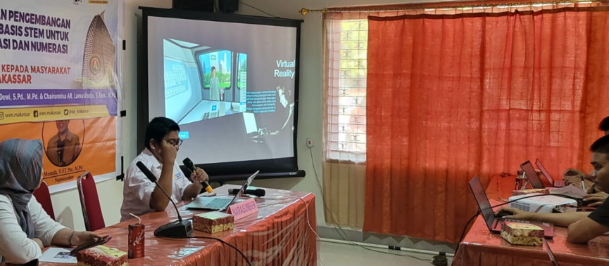

**a)**

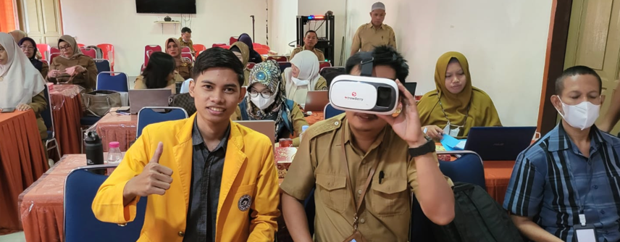

b)

**Gambar 2.** a) Instruktur pelatihan mempresentasikan Materi; b) Guru Mempraktekkan Simulasi Virtual Reality

Pelaksanaan pelatihan pengembangan media virtual reality dapat menambah pengetahuan dan keterampilan para guru di SMKN 10 Makassar (**Arsyad, 2016; Sunarni & Budiarto, 2014; Asyhar, 2012**). Selain itu, pelatihan ini juga memberikan kesempatan bagi para guru untuk berbagi pengalaman dan praktik terbaik dalam penggunaan media virtual reality. Hal ini sangat berharga karena dapat memperkaya referensi dan ide dalam mengembangkan materi pembelajaran yang inovatif. Para pendidik akan dilengkapi dengan berbagai alat dan aplikasi pembelajaran digital, mulai dari yang sederhana hingga yang kompleks, yang dapat memudahkan dan meningkatkan kualitas pengajaran.

**Tabel 1. kemampuan Penggunaan Aplikasi Guru SMKN 10 Makassar**

|  |  |  |  |  |  |
| --- | --- | --- | --- | --- | --- |
| No | Aplikasi | Nilai (Presentasi) | | | |
| Baik Sekali | Baik | Cukup | Kurang |
| 1 | Milea Lab | 65,00% | 27,50% | 7,50% | 0,00% |
| 2 | Unity3D | 22,50% | 57,50% | 17,50% | 2,50% |

Secara kuantitatif, para guru SMKN 10 Makassar memiliki kemampuan tambahan setelah mendapat training pengembangan media virtual reality. Tampak pada tabel menunjukkan bahwa kemampuan aplikasi tampak pada pemanfaatan Milea Lab sebesar 65% dengan kategori sangat baik, dan 27,5% dengan kategori baik, 7,5% dengan kategori cukup. Sedangkan untuk penggunaan Unity3D 22,5% dengan kategori baik sekali, 57,5% dengan kategori baik, 17,5% dengan kategori cukup, dan 2,5% kategori kurang.

Para guru yang ingin menciptakan konten pembelajaran berbasis VR seringkali dihadapkan pada tantangan teknis, terutama terkait dengan pemilihan perangkat lunak yang akan digunakan **(Nurbaya, 2023)**. Pada pelatihan ini menggunakan aplikasi Milea Lab dan Unity3D merupakan dua platform yang sering menjadi pilihan. Namun, bagi para guru, Milea Lab menawarkan kemudahan yang lebih dibandingkan dengan Unity3D. Milea Lab dirancang dengan antarmuka yang ramah pengguna, sehingga memudahkan para guru yang mungkin tidak memiliki latar belakang teknis yang kuat dalam pemrograman atau desain grafis. Platform ini menyediakan template dan alat bantu yang intuitif, memungkinkan guru untuk lebih fokus pada konten pembelajaran daripada terbebani dengan aspek teknis pembuatan media VR. Hal ini berbeda dengan Unity3D yang lebih kompleks dan menawarkan fleksibilitas yang lebih tinggi, namun membutuhkan pemahaman yang lebih mendalam tentang pemrograman dan desain interaktif.

Selain itu, Milea Lab juga menyediakan sumber belajar dan komunitas pendukung yang dapat membantu para guru dalam proses pembuatan media pembelajaran VR selama pelatihan. Dengan sumber daya tersebut, guru dapat dengan mudah menemukan inspirasi, mendapatkan bantuan teknis dari instruktur, dan berbagi pengalaman dengan guru lain yang juga menggunakan platform yang sama. Hal ini menciptakan ekosistem pembelajaran yang kaya, di mana guru dapat terus mengembangkan kemampuan mereka setelah pelatihan dalam membuat konten pendidikan yang kreatif dan inovatif.

Penguatan literasi digital melalui virtual reality (VR) di kalangan guru sekolah menengah kejuruan (SMK) menjadi sebuah kebutuhan yang semakin mendesak. Ini disebabkan oleh beberapa faktor. Pertama, perkembangan teknologi informasi dan komunikasi yang begitu pesat memerlukan adaptasi yang cepat dari para guru agar mereka dapat mengikuti perkembangan zaman dan meningkatkan kualitas pengajaran mereka. Virtual reality, sebagai salah satu bentuk teknologi terkini, menawarkan potensi yang besar dalam menciptakan pengalaman belajar yang imersif dan interaktif bagi siswa. Kedua, siswa SMK umumnya membutuhkan keterampilan praktis yang relevan dengan industri. Penggunaan VR dalam proses belajar mengajar dapat mensimulasikan lingkungan industri, sehingga siswa dapat memperoleh pemahaman yang lebih baik tentang apa yang diharapkan di tempat kerja. Hal ini sangat penting mengingat lulusan SMK diharapkan siap kerja setelah mereka lulus. Melalui VR, siswa dapat melakukan praktikum atau simulasi kerja tanpa harus terbatas oleh keterbatasan sumber daya fisik atau lokasi. Ketiga, pandemi COVID-19 telah mengubah paradigma pembelajaran konvensional menjadi pembelajaran jarak jauh atau blended learning, yang memerlukan pemanfaatan teknologi secara maksimal. Penguatan literasi digital melalui VR menjadi salah satu cara untuk menjawab tantangan ini. Dengan VR, guru dapat menyajikan materi pelajaran secara lebih menarik dan interaktif, yang dapat meningkatkan motivasi serta keterlibatan siswa dalam proses belajar, bahkan dalam setting pembelajaran jarak jauh.

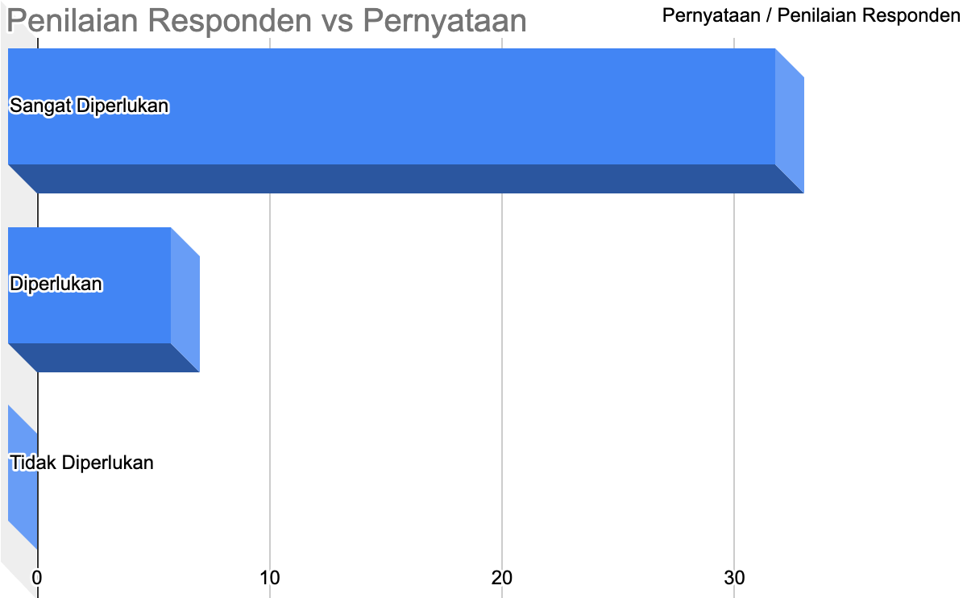

**Gambar 3**. Hasil Survey tentang perlu tidaknya Media Pembelajaran Virtual Reality pada Program Pelatihan Guru

Jenis media pembelajaran yang digunakan dalam pelatihan bisa sangat bervariasi sesuai materi dan bidang dalam pelatihan. Jenis media pembelajaran tersebut harus merujuk pada pembelajaran orang dewasa dirancang dengan mempertimbangkan berbagai aspek, termasuk karakteristik peserta, tujuan pembelajaran, dan konteks materi. Beragam jenis media pembelajaran dapat digunakan untuk meningkatkan efektivitas proses pembelajaran, memperkaya pengalaman belajar, serta memfasilitasi pemahaman konsep yang kompleks. Media pembelajaran ini dapat mencakup, namun tidak terbatas pada, media visual, audio, digital, dan interaktif.

Hasil survei menunjukkan bahwa media pembelajaran yang merupakan gabungan dari beberapa media adalah lebih disukai daripada satu jenis media pembelajaran. Berikut ini hasil survey di grup guru menunjukkan bahwa media pembelajaran yang diharapkan dapat digunakan di pelatihan guru adalah dalam bentuk : Augmented Reality 30,00%, Virtual Reality 57,50%, dan Multimedia Interaktif 12,50%.

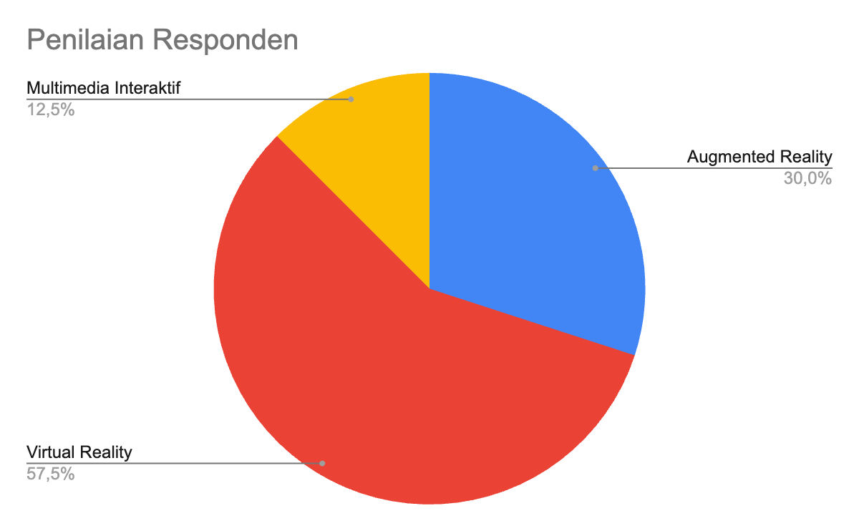

**Gambar 4**. Hasil Survey Penggunaan Media Pembelajaran dalam Pelatihan Guru

**KESIMPULAN**

Hasil pelatihan literasi digital melalui virtual reality bagi guru-guru SMKN 10 Makassar menunjukkan beberapa progress yang dialami oleh para pendidik, baik dalam aspek kognitif, afektif, maupun psikomotorik. para guru SMKN 10 Makassar memiliki kemampuan tambahan setelah mendapat training pengembangan media virtual reality. Tampak pada tabel menunjukkan bahwa kemampuan aplikasi tampak pada pemanfaatan Milea Lab sebesar 65% dengan kategori sangat baik, dan 27,5% dengan kategori baik, 7,5% dengan kategori cukup. Sedangkan untuk penggunaan Unity3D 22,5% dengan kategori baik sekali, 57,5% dengan kategori baik, 17,5% dengan kategori cukup, dan 2,5% kategori kurang. Penggunaan media pembelajaran Virtual Reality (VR) dalam program pelatihan guru memberikan wawasan berharga tentang kebutuhan dan preferensi para guru. Teknologi VR, yang memungkinkan pengguna untuk merasakan dan berinteraksi dalam lingkungan buatan yang serba digital, memiliki potensi yang signifikan untuk meningkatkan metode pembelajaran tradisional. Sebagian besar responden menilai positif terhadap integrasi VR dalam pelatihan guru. Mereka percaya bahwa VR dapat memperkaya pengalaman belajar dengan menyediakan konteks yang lebih relevan dan mengesankan, terutama dalam simulasi situasi pengajaran yang sulit diwujudkan dalam ruang kelas fisik. Media pembelajaran yang merupakan gabungan dari beberapa media adalah lebih disukai dari pada satu jenis media pembelajaran. Berikut ini hasil survey di grup guru menunjukkan bahwa media pembelajaran yang diharapkan dapat digunakan di pelatihan guru adalah Augmented Reality 30,00%, Virtual Reality 57,50%, dan Multimedia Interaktif 12,50%. Terdapat beberapa tantangan, termasuk ketersediaan perangkat VR yang masih terbatas dan mahal, serta kebutuhan akan pengembangan konten pelatihan yang sesuai dan efektif. Untuk itu, diperlukan investasi dan kerjasama antara institusi pendidikan, pengembang teknologi, dan para pemangku kepentingan terkait untuk mengatasi hambatan-hambatan tersebut. Dengan demikian, penggunaan media pembelajaran VR dapat dimaksimalkan untuk meningkatkan kualitas program pelatihan guru, sekaligus mempersiapkan mereka menghadapi tantangan pendidikan di masa depan.

**UCAPAN TERIMAKASIH**

Pelaksanaan Pengabdian kepada Masyarakat (PkM) yang dikemas dalam kegiatan literasi digital pelatihan pembuatan media Virtual Reality tidak terlepas dari dukungan beberapa pihak. Oleh karena itu, selayaknya ucapan terima kasih disampaikan kepada DRTPM Dikti yang telah memberikan sponsor pembiayaan, Rektor UNM selaku pimpinan perguruan tinggi, Lembaga Penelitian dan Pengabdian (LPPM) Universitas Negeri Makassar, Pimpinan Fakultas Teknik Universitas Negeri Makassar, serta pihak-pihak yang tidak bisa disebutkan satu persatu.

**DAFTAR PUSTAKA**

Aini, N. N., Azizah, M., Rofi, R., Bekti, S., & Thohir, M. A. (2023). Efektivitas Penggunaan Media Pembelajaran Virtual reality (VR)terhadap Hasil Belajar Siswa pada Pembelajaran IPA di SD. Jurnal Ilmiah Pendidikan Dasar, 6(2), 267–275. <https://doi.org/10.33603/caruban.v6i2.8611>

Arsyad, A. (2016). Media Pembelajaran. Jakarta: Raja Grafindo Persada.

As’ad, M., Setyowibow, S., & Sujito. (2021). Implementasi Augmented Reality Huruf Hijaiyah pada TPQ Manarul Huda Sumbersari Kota Malang Implementation of Augmented Reality for Hijaiyah Letters in Manarul Huda Al-Quran. Jurnal Pengabdian Dan Pemberdayaan Masyarakat, 5(2). https://doi.org/10.30595/ jppm.v5i2.6689

Asyhar, Rayanda. 2012. Kreatif Mengembangkan Media Pembelajaran. Jakarta: Gaung Persada (GP) Press Jakarta.

Checa, D., & Bustillo, A. (2020). A review of immersive virtual reality serious games to enhance learning and training. Multimedia Tools and Applications, 79, 5501-5527.

Fadil Abdillah, Cepi Riyana, Muthia Alinawati. 2018. Pengaruh Penggunaan Media Virtual Reality Terhadap Kemampuan Analisis Siswa Pada Pembelajaran Ilmu Pengetahuan Alam Kelas Viii Sekolah Menengah Pertama. Jurnal EDUTCEHNOLOGIA, Tahun 2, Vol 2 No. 1, Juni 2018.

Hendra Jaya, 2022. Konsep Dan Desain Virtual Reality: Untuk Program Pelatihan di Sekolah Menengah Kejuruan. Buku Referensi. ISBN : 978-623-387-133-4.

Hollensen, S., Kotler, P., & Opresnik, M. O. (2023). Metaverse: The New Marketing Universe.

Kamińska, Dorota, Tomasz Sapiński, Sławomir Wiak, Toomas Tikk, Rain Eric Haamer, Egils Avots, Ahmed Helmi, Cagri Ozcinar, and Gholamreza Anbarjafari. "Virtual Journal of Business Strategy, 44(3), 119-125.

Levac, D. E., Huber, M. E., & Sternad, D. (2019). Learning and transfer of complex motor

Mambu, J. Y., Wahyudi, A. K., & Hezky, G. (2019). “Jump”: Game Simulasi Olahraga Berbasis Virtual reality (VR)Dengan Sensor Accelerometer. Nutrix Journal, 3(2)

Monggilo, Z. M. Z. (2021). Cakap Bermedia Digital. http://literasidigital.id/books/ modul-cakap-bermedia-digital/

Nurbaya, 2023. Inovasi Pembelajaran. CV. Edupedia Publisher. ISBN : 978-623-8259-68-7.

Randi, A. (2017). Skripsi :Pemanfaatan Teknologi Virtual reality (VR)Sebagai Media Pembelajaran Interaktif Untuk Sistem Tata Surya. Makassar:Universitas Islam Negeri Alauddin Makassar.

reality and its applications in education: Survey." Information 10, no. 10 (2019): 318.

Santosa, A., Noviandi. (2013). Rancang Bangun Aplikasi Pembelajaran Organ Tubuh Berbasis Augmented Reality, 1-9.

skills in virtual reality: a perspective review. Journal of neuroengineering and rehabilitation, 16, 1-15.

Sunarni, T., Budiarto, D. (2014). Persepsi efektivitas pengajaran bermedia virtual reality (vr). Prosiding Semantik, 179-184. ISBN: 979-26-0276-3.